豊栄病院 地域医療連携室だより 平成２６年７月号

本当に、今年は冷夏なんでしょうか？原発が稼働しないので、節電の必要があるそうです。暑い夏が好きですが、暑くて眠れないのは嫌です。
いかがお過ごしでしょうか？
今月も病診連携便りをお届けいたします。
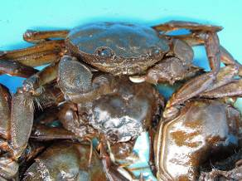
臨床検討会のお知らせ
日時；平成２６年７月８日（火） 午後６時５０分から
場所；豊栄病院 健診棟２階 多目的ホール
●今回は、富山副院長が、「高齢者の直腸脱」という題でお話します。参加をご検討ください。
高齢化に伴ってご紹介いただくことが増えてきた直腸脱についてご説明します。
直腸脱は骨盤底の脆弱化と直腸の固定の異常が原因と考えられており、排便時のいきみが誘因でなります。小児や若年成人でもみられますが、高齢の女性に多くみられます。脱肛や粘膜脱といった粘膜の一部の脱出とは異なり、直腸全層が脱出する病気で、同心円状の直腸粘膜ヒダを認めます。痛みを伴うことは多くはありませんが、便などの漏れや粘液による下着の汚れを気にされる方が多く、脱出した腸管のため便意を頻回に感じ症状が悪化します。
診断は直腸脱の状態を確認できれば容易ですが、脱出していない場合には、患者さんの排便のように息んでもらうと確認できます。
対症的には排便のコントロールが大切ですが、根本的な治療には手術的に行う必要があります。手術法については７月の臨床検討会にてご報告いたします（富山武美）。
●３月間研修した平田哲大先生が大学に帰りました。彼は歴代１位の患者数を持っていました。とても頑張りました。研修医が次に来るのは、９月です。
●９月の臨床検討会は、小林先生が珍しい肝臓癌の症例をお話する予定です。PBC研究会で発表された症例だそうです。さて、どんな症例かな？
●７月２７日（日）にCKD市民講座「天地腎」を行います。新発田市市民文化会館から生涯学習センターに変えて駐車場も大丈夫。見に来てください。問い合わせは、柄澤、菊地、連携室天木まで。

●One of the Suggestive Cases (OSC；おすし)
今月は、ネタが入りませんでした。面白い症例、ありませんか？示唆に富む症例を教えてくれませんか。
良い症例があれば、柄澤にご連絡ください。
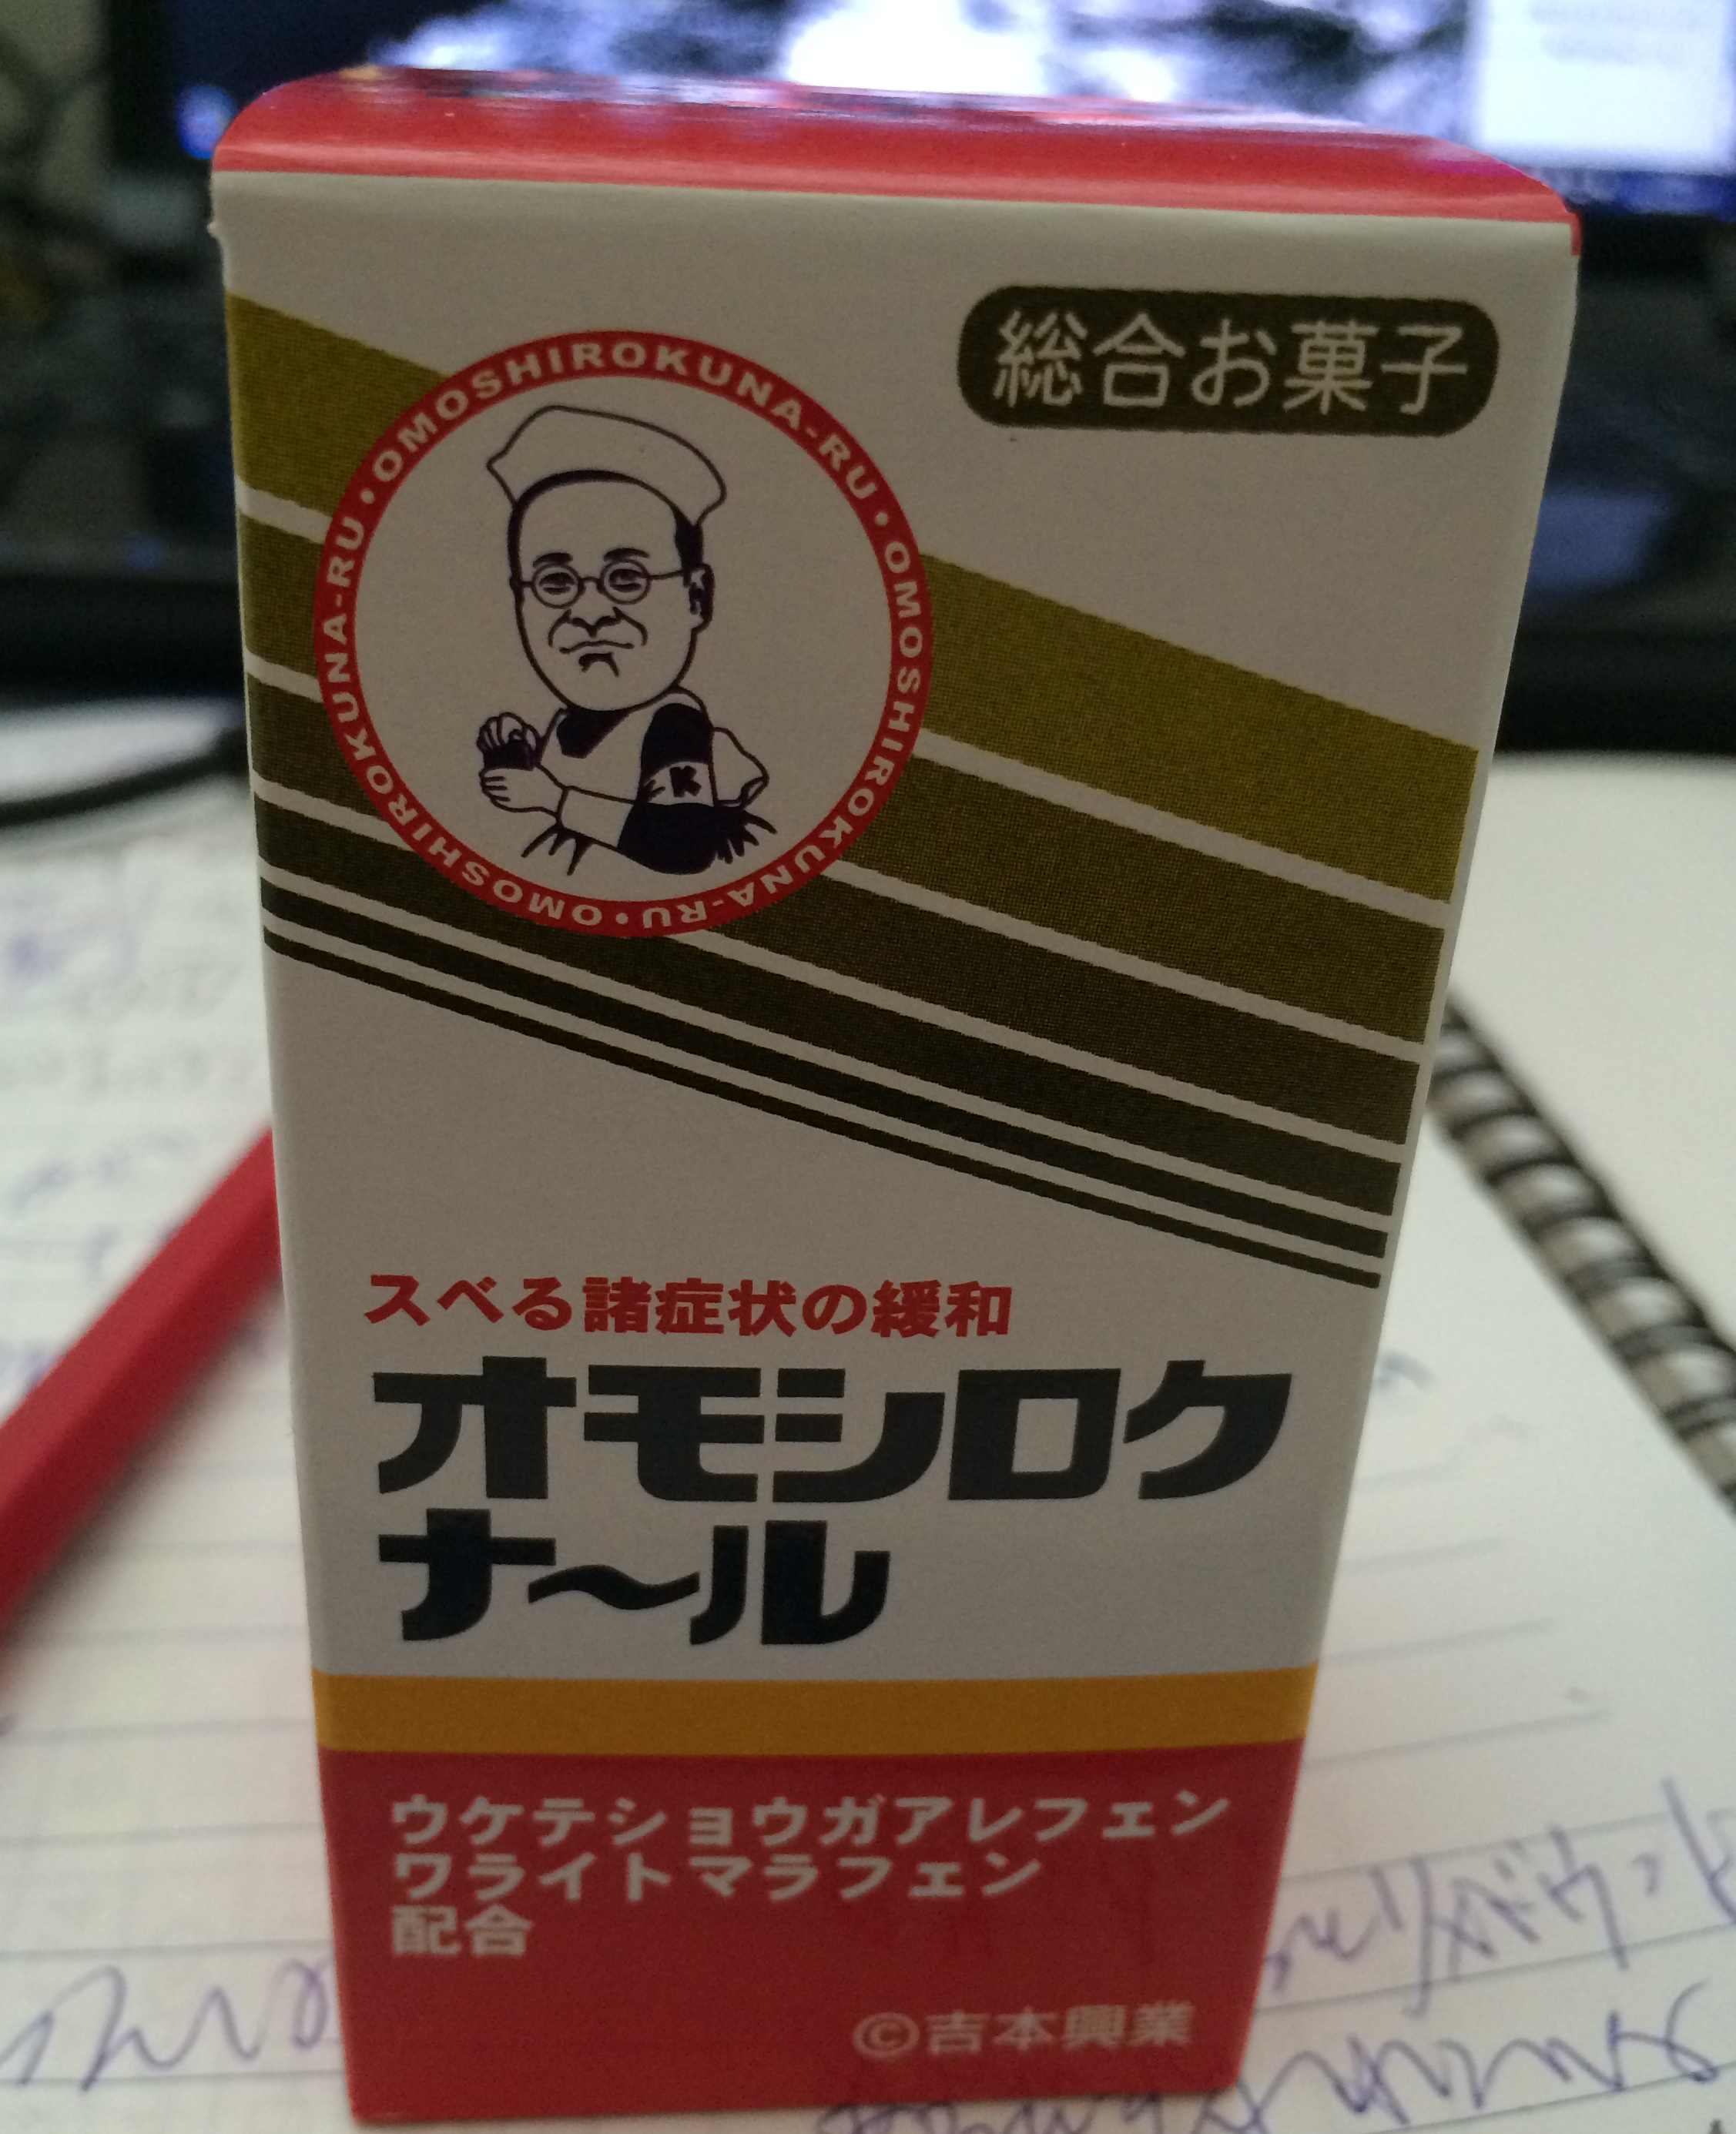
学会土産です。販売は吉本興業。ウケテショウガアラフェンやワライトマラフェンが入っています。勉強会の前に服用しましたが、効果はありませんでした。面白く話そうとして却ってスベリました。編集 副院長柄澤良

